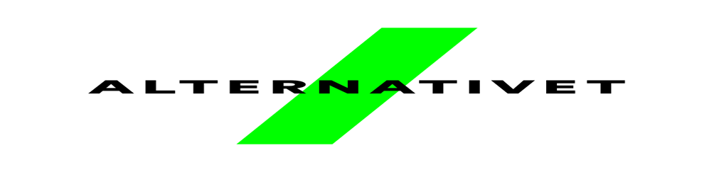
Referat fra bestyrelsesmøde Greve-Solrød lokalafdeling
tirsdag den 8. august 2017 kl. 18-21
Til stede: Lonnie Busted, Dan Lundstedt, Mariann Hansen, Jens Thorsen, Janni O. Pippilotta Kreikenbohm, Lars Egholm Fischmann, Camilla Olsen og Kirsten Vendelbo
Referent: Kirsten Vendelbo
- Valg af dirigent
Pippilotta og Kirsten sådan lidt pø om pø…

- Godkendelse af dagsorden
Under pkt. 4 satte vi ud over Jens’ orientering: ”mærkesager op til valget”

- Godkendelse af referat fra sidste bestyrelsesmøde den 4. juli
Godkendt

- Politiske emner debatteres:
- Hvordan ser det ud med økologi, landbrug og grundvand i vores lokalområde? Jens Thorsen (der er økologisk landmand i Solrød) fortalte kort om situationen inden for disse emner i Solrød. Herefter debat om hvordan Alternativet evt. kan støtte en styrkelse af disse områder. Mange gode ideer blev luftet, bl.a. omlæggelse af div. arealer til økologisk drift for at beskytte grundvandet og undgå pesticidrester i fødevarerne.
- Mærkesager op til valget:
Under en livlig debat kom en del emner til mærkesager på bordet – der var foreløbig bred enighed om disse fem emner, nævnt i uprioriteret rækkefølge og endnu ikke gennemarbejdede:
- Økologi
- Borgerinddragelse (metoderne skal diskuteres)
- Mangfoldighed (et stort emne, der også skal indsnævres og defineres)
- Folkeskolen (en styrkelse af denne på flere områder)
- Flere almennyttige boliger (skal også defineres)
Kandidaterne i de to kommuner stikker hovederne sammen angående prioriteringen i henholdsvis Greve og Solrød (de to kommuner er ret forskellige på en del områder) – og måske kommer der flere mærkesager på programmet
5. Nyt fra forpersonen
Vi sprang over dette punkt grundet tidnød og da der ikke var noget, der hastede

- KV17 Status
Kandidaterne fra Solrød kommune fastholder at stille op uden at gå i valgforbund.
Det blev besluttet, at Alternativet i Greve kommune indgår i valgforbund med to andre partier. Efter snarligt møde mellem dette valgforbunds og et tredje partis kandidater, samles bestyrelsen igen for at forholde sig til drøftelserne her fra og beslutte om også dette tredje parti skal indgå i valgforbundet.

Lonnie orienterede om nogle tekniske specialiteter i den officielle køreplan op til valget i november. Bl.a. om brevstemmer, der skal kunne foretages fra midt i august. Disse to datoer er vigtige for os at have for øje:
- Den 5. september skal kandidatlisten afleveres
- Den 19. september – 3. oktober skal vi indsamle blanketter med stillere – mindst 25 i hver kommune, så vi vil forsøge at få ca. 50 pr. kommune, da der ofte er nogle, der falder ud. Så der må vi alle ud af starthullerne
Solrød kandidaterne er inviteret (af partiet Venstre) til at deltage i flere debatter op til valget.
- Hjemmeside – status?
Dan har kontaktet Thomas i Landssekretariatet og afventer svar

- Økonomi – bankstatus?
Vi fik underskrevet de nødvendige papirer, så processen med at oprette en konto i Arbejdernes Landsbank kan fortsætte

- To Do listen opdateres
Nåede vi ikke

- Eventuelt
Der var ikke noget – og de tre timer var gået

- Næste bestyrelsesmøde

Tirsdag den 12. september, kl. 18, i Greve Borgerhus, lokale 3

Resten af årets bestyrelsesmøder: 10. oktober 2017, kl. 18, 7. november 2017, kl. 18, 12. december 2017, kl. 17

Husk opstillingsmødet tirsdag den 29. august klokken 19 i Greve Borgerhus
______________________________________________________________________________
Sådan kan bestyrelsen kontaktes:

Forperson: Lonnie Busted 24417707 flaben39@hotmail.com
Næstperson: Dan Lundstedt 60823612 dan@lundstedt.dk
Kasserer: Camilla Olsen 21449704 antrocamilla@gmail.com
Best.medlem: Lars Egholm Fischmann 31169100 larsef@gmail.com
--- Jens Thorsen 22360055 jens.vgg@gmail.com
--- Kirsten Vendelbo 30423621 hedevendelbo@mail.dk
Suppleant: Jannie O. Pippilotta Kreikenbohm 26121003 janni.pippilotta@alternativet.dk
Suppleant: Mariann Hansen 30169347 mariann.hansen@orklafoods.dk

